畫面名稱 | 特約機構特殊設備作業 | 畫面代號 | HMAI2400S01
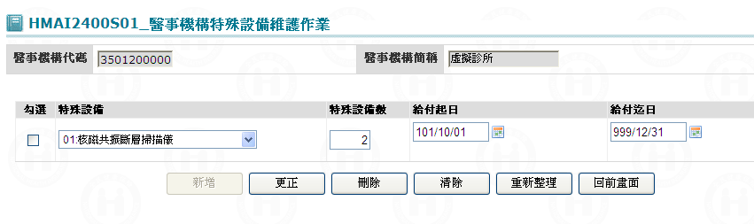

一、操作說明
進入本畫面時，已將該機構所有特殊設備帶出，並依給付迄日由大至小、特殊設備由小至大排序。
1. 新增資料：若要先按清除鍵，將本畫面輸入欄位清除，可每次新增1筆；當資料輸入完畢後按新增鍵將資料寫入資料庫。
2. 更正資料：將核取方塊打”V”之特殊設備資料更正後，按更正鍵將資料更正資料庫，每次限更正一筆資料。
3. 刪除資料：將核取方塊所有打”V”之特殊設備資料刪除，按刪除鍵將資料從資料庫刪除，刪除前需再次確認；當刪除確認後，並同時將特殊設備使用醫師刪除。
4. 查詢資料：進入本畫面時，已將所有特殊設備帶出，按上一頁鍵查詢往上翻一頁，按下一頁鍵查詢往下翻一頁；若按重新整理鍵，則重新查詢。
5. 離開：按回前畫面鍵結束本作業，並回到「特約醫事機構重要資訊查詢作業」畫面。

二、補充說明
1. 本作業維護只會在分區操作﹝各分區只能做轄區內之特約醫事機構﹞。
2. 每次新增或更正一筆特殊設備，當輸入完一筆特殊設備﹝代碼為’01’至’06’﹞之數量，即顯示「特約機構特殊設備使用醫師維護畫面(HMAI2401S01) 」，並依據特殊設備數，產生對映之輸入筆數。

